HONORABLE ASAMBLEA:

A la Comisión Segunda de Hacienda y Desarrollo Municipal, el 27 de Octubre de 2015, le fue turnado para su estudio y dictamen, el expediente número 9688/LXXIV, que contiene el Informe del Resultado de la revisión practicada por la Auditoría Superior del Estado de Nuevo León, a la Cuenta Pública del Municipio de Allende, Nuevo León, correspondiente a su Ejercicio Fiscal 2014
.

ANTECEDENTES:

PRIMERO: El artículo 63 fracción XIII de la Constitución Política del Estado Libre y Soberano de Nuevo León, establece la facultad del H. Congreso del Estado, para fiscalizar, revisar, vigilar, evaluar, aprobar o rechazar, según sea el caso, con el apoyo de la Auditoría Superior del Estado, las Cuentas Públicas del Estado y los Organismos Autónomos, Descentralizados, Desconcentrados y Fideicomisos Públicos de la Administración Pública Estatal, así como de los Municipios, previo informe que envíen el Gobernador, y la representación legal de los Municipios, Organismos o Fideicomisos, respectivamente.

El Municipio de Allende, Nuevo León, presentó el 27 de marzo de 2015 ante esta Soberanía, su Cuenta Pública correspondiente al Ejercicio Fiscal 2014.

En la revisión a la Cuenta Pública de referencia, y a efecto de estar en aptitud de que se cumplan con los objetivos definidos en los artículos 18 y 19 de la Ley del Fiscalización Superior del Estado de Nuevo León, y de conformidad con lo establecido en el artículo 20 de la referida Ley, se verificó si el Municipio efectuó correctamente sus operaciones, si presentó sus estados financieros en forma veraz y en términos accesibles de acuerdo con los principios de contabilidad aplicables al sector gubernamental; si cumplió en la aplicación de sus presupuestos y si alcanzó con eficacia los objetivos y metas fijadas en sus programas y subprogramas, conforme a su presupuesto de egresos y la normatividad que los rige.

Es de señalar que el Municipio que nos ocupa, cumplió con lo impetrado en el artículo 7 de la Ley de Fiscalización Superior del Estado de Nuevo León, presentando la cuenta pública dentro del plazo establecido.

Como resultado de los párrafos anteriores y con la finalidad de dar cumplimiento a lo dispuesto en los artículos 20 fracción XXXI y 82 fracción XV de la Ley de Fiscalización Superior del Estado de Nuevo León, la Auditoría Superior del Estado tuvo a bien emitir el Informe de Resultados de la revisión a la Cuenta Pública 2014 del Municipio de Allende, Nuevo León.

Incluyen en el mencionado Informe de Resultados, acorde con lo señalado en los artículos 49 y 50 de la citada Ley, el dictamen de la revisión a la Cuenta Pública, la evaluación de la gestión financiera y del gasto público, del avance o cumplimiento de los programas y subprogramas aprobados, y del cumplimiento de las normas de información financiera aplicables; la comprobación de que la entidad se ajustó a lo dispuesto en la Ley de Ingresos y Presupuesto de Egresos, y demás normas aplicables; el señalamiento en su caso de las irregularidades detectadas y las acciones emitidas, así como, observaciones derivadas de la revisión practicada y las aclaraciones a las mismas por la entidad fiscalizada, con el respectivo análisis de parte de la Auditoría Superior del Estado de Nuevo León y las recomendaciones correspondientes.

SEGUNDO: En relación a la evaluación de la gestión financiera y del gasto público, se consideró el Estado de Ingresos y Egresos y sus Presupuestos por el período del 01 de enero al 31 de diciembre de 2014, así como la disponibilidad al cierre del Ejercicio Fiscal y la deuda pública que el Municipio, presentó como parte de la información que integra la Cuenta Pública.

El registro de las operaciones efectuadas se realizó de acuerdo con las prácticas de contabilidad aplicables a este tipo de entidades gubernamentales.

Para el desarrollo de la revisión a la información antes mencionada, la Auditoría Superior del Estado, aplicó una serie de procedimientos enfocados a asegurarse de la razonabilidad de las cifras presentadas que forman parte de la gestión financiera y gasto público, y que su presentación y registro estuvo conforme a las normas de información financieras aplicables a este tipo de entidad, además de que se apegaron al cumplimiento de las Leyes, Decretos, Reglamentos y demás disposiciones aplicables y al cumplimiento de los objetivos y metas establecidas en los programas.

Con la evaluación, la Auditoría Superior del Estado concluye que la información proporcionada por el Municipio de Allende, Nuevo León, como Cuenta Pública correspondiente al ejercicio de 2014, presenta razonablemente el manejo, custodia y aplicación de los ingresos, egresos, fondos y en general de los recursos públicos, salvo en su caso por lo mencionado en el capítulo IV del Informe de Resultados.

TERCERO: En el apartado de cumplimiento a los principios de contabilidad gubernamental, de las disposiciones contenidas en los ordenamientos y normativa correspondiente, se concluye que la presentación de la Cuenta Pública, fue de acuerdo con las normas de información financiera aplicables y se apegó al cumplimiento del Presupuesto de Egresos del Municipio de Allende, Nuevo León, y demás ordenamientos aplicables en la materia.

A continuación se presenta la información más relevante con respecto a lo la situación Financiera de enero a diciembre de 2014, mostrando el comportamiento con respecto a lo ejercido.

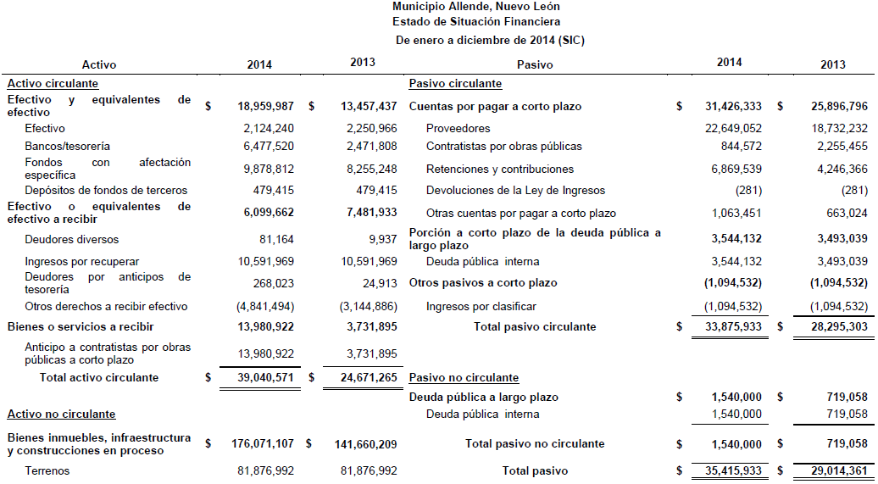
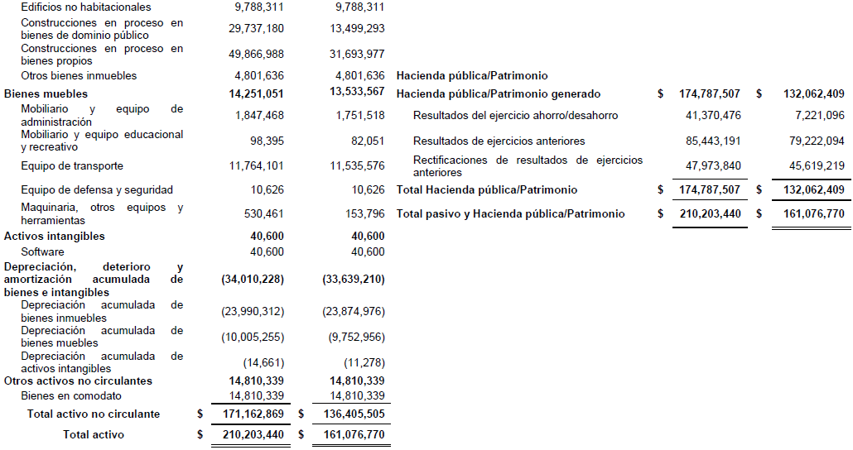

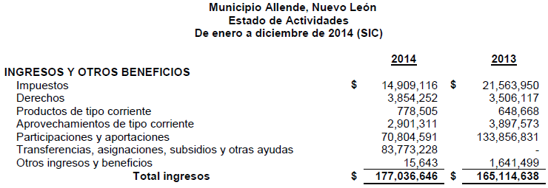
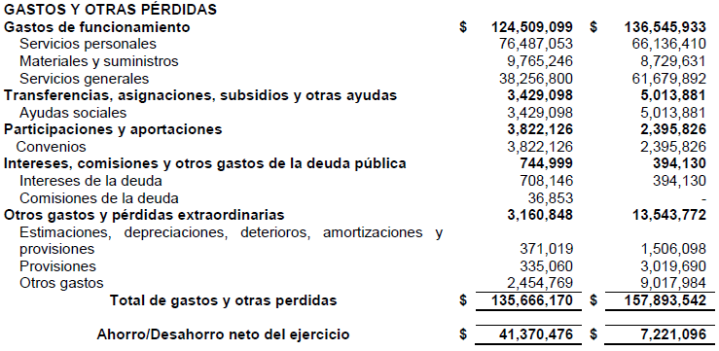
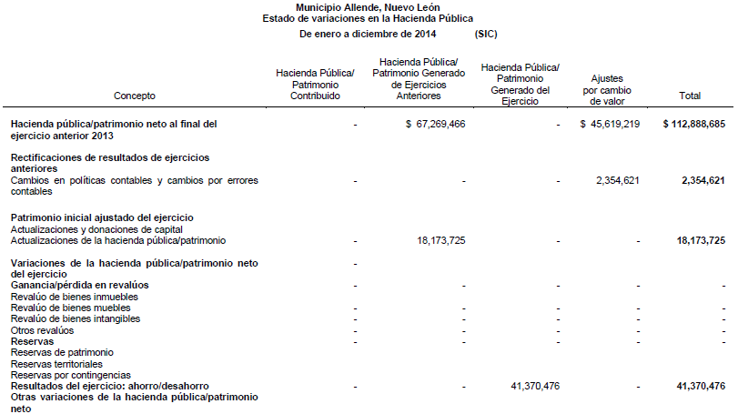
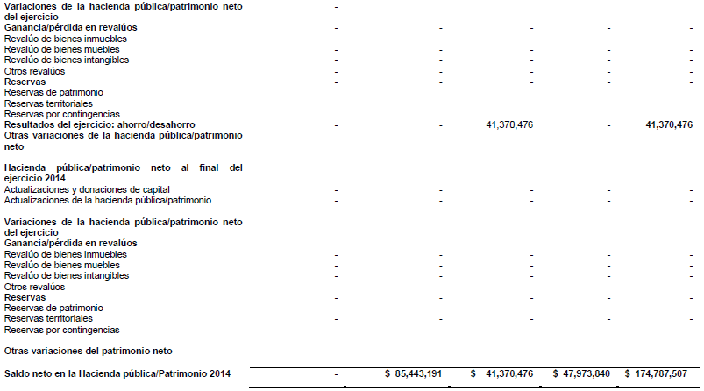
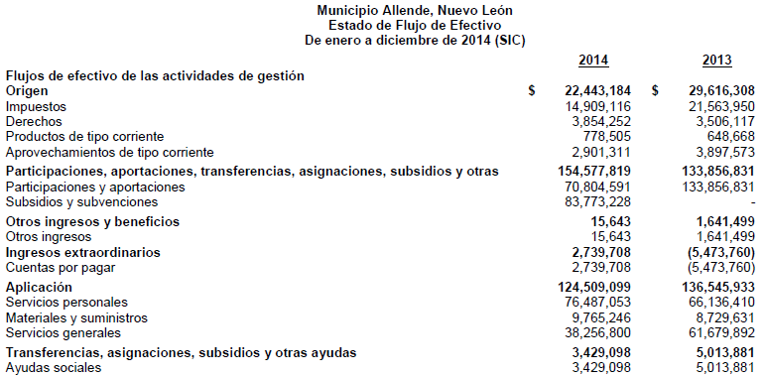
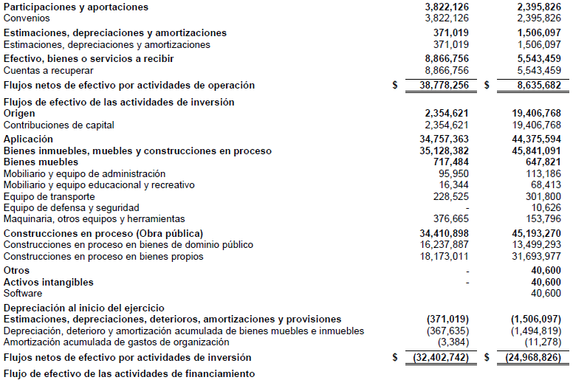
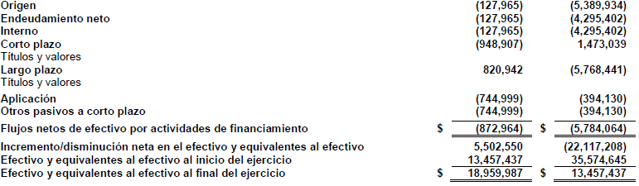

Los datos sobresalientes de los Estados financieros al 31 de diciembre del 2014 se mencionan a continuación:

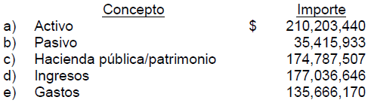

CUARTO.- En el apartado IV del Informe de Resultados, se señalan diversas observaciones derivadas de la revisión practicada, las aclaraciones a las mismas por los funcionarios responsables y el análisis correspondiente, dentro de las cuales se destacan las siguientes:

GESTIÓN FINANCIERA
LEY GENERAL DE CONTABILIDAD GUBERNAMENTAL

1. Se revisó la observancia de la Ley General de Contabilidad Gubernamental (LGCG) y la normatividad emitida por el Consejo Nacional de Armonización Contable (Conac) publicada en el Periódico Oficial del Estado de Nuevo León (POE), advirtiéndose incumplimientos por parte del ente público, a las obligaciones que diversos preceptos de la referida Ley le imponen, acorde con lo que se enuncia a continuación:

- Registros Contables

- Contar con manuales de contabilidad (artículo 20).
- Constituir provisiones, revisarlas y ajustarlas periódicamente para mantener su vigencia (artículo 39).

- Registros Administrativos

- Llevar a cabo el levantamiento físico del inventario de los bienes muebles e inmuebles, publicarlo en internet, y además registrar en un plazo de 30 días hábiles los bienes que se adquieran (artículos 23 y 27).
- Elaborar un registro auxiliar sujeto a inventario de los bienes muebles o inmuebles bajo custodia que, por su naturaleza, sean inalienables e imprescriptibles, como lo son los monumentos arqueológicos, artístico e históricos (artículo 25, conforme a los Lineamientos para el registro auxiliar sujeto a inventario de bienes arqueológicos, artísticos e históricos bajo custodia de los entes públicos el cual fu publicado en el POE).

- Transparencia

- Publicar el inventario de los bienes (artículo 27 conforme al Acuerdo por el que se determina la norma para establecer la estructura del formato de la relación de bienes que componen el patrimonio del ente público).
- Publicar para consulta de la población en general, en formatos accesibles, el contenido de la información financiera referida en el artículo 61 de la LGCG (artículo 62).
- Publicar la información relativa a los montos pagados por ayudas y subsidios (artículo 67 tercer párrafo conforme a la Norma para establecer la estructura de información de montos pagados por ayudas y subsidios).

- Obligaciones sobre recursos federales transferidos

- Observar para la integración de la información financiera relativa a los recursos federales transferidos lo siguiente (artículo 70):
a.1) Cancelar la documentación comprobatoria del egreso con la leyenda "Operado" o como se establezca en las disposiciones locales, identificándose con el nombre del fondo de aportaciones, programa o convenio respectivo (fracción II del artículo 70).
a.2) Realizar en términos de la normativa que emita el consejo, el registro contable, presupuestario y patrimonial de las operaciones realizadas con los recursos federales conforme a los momentos contables y clasificadores de programas y fuentes de financiamiento (fracción III del artículo 70).
a.3) Concentrar en un solo apartado todas las obligaciones de garantía o pago causante de deuda pública u otros pasivos (fracción IV del artículo 70).

- Informar de forma pormenorizada el avance físico de las obras y acciones respectivas y, en su caso, la diferencia entre el monto de los recursos transferidos y aquellos erogados, así como las evaluaciones realizadas (artículo 71, conforme a los Lineamientos sobre los indicadores para medir los avances físicos y financieros relacionados con los recursos públicos federales publicados en el POE).
- Remitir a la Secretaría de Hacienda y Crédito Público, por conducto de las entidades federativas, a través del sistema de información la relativa al grado de avance en el ejercicio y destino de los recursos federales transferidos, de los recursos aplicados conforme a reglas de operación y de los proyectos, metas y resultados obtenidos con los recursos aplicados (artículo 72, en relación con el 85 de la Ley Federal de Presupuesto y Responsabilidad Hacendaria).

Análisis de la Auditoría Superior del Estado
Se analizó la aclaración y documentación presentada por el Titular del Municipio, la cual consiste de copias certificadas de Acta de Cabildo número 96 de fecha 23 de junio de 2015 donde se aprobó el Manual de Contabilidad Gubernamental e informes trimestrales del avance físico de las obras ejecutadas con recursos federales, cd´s de datos que contienen los anexos de siete capítulos que integran el manual, relaciones de bienes muebles e inmuebles y monumentos históricos e informes sobre la situación económica de los proyectos realizados con recursos federales, así como fotografías del manual, monumentos y publicación de informes, con lo cual se solventa parcialmente la observación de aspecto normativo, debido a que no se cumplió ni se exhibió documentación que justifique lo establecido en los fundamentos señalados en las fracciones I inciso b), III inciso c) y IV incisos a.1).

Acción(es) o recomendación(es) emitida(s)
Promoción de Fincamiento de Responsabilidad Administrativa.

ACTIVO
ACTIVO NO CIRCULANTE
Bienes inmuebles, infraestructura y construcciones en proceso
2. Durante el ejercicio 2014 el Municipio realizó inversiones en obra pública que se encuentran en proceso por la cantidad de $34,410,898, observando que en el proceso de la auditoría no se nos proporcionó la integración de las construcciones en proceso, ni documentación soporte que permitan justificar los registros contables, de conformidad con lo establecido en el artículo 15 de la Ley de Fiscalización Superior del Estado de Nuevo León.

Análisis de la Auditoría Superior del Estado
Se analizó la aclaración y documentación presentada por el Titular del Municipio, la cual consiste de copia certificada de la relación donde se integran las obras públicas en proceso, solventando parcialmente la observación normativa, debido a que lo manifestado y la documentación exhibida no desvirtúan lo señalado, ya que no proporcionó la documentación soporte que permitan justificar los registros contables.

Acción(es) o recomendación(es) emitida(s)
Promoción de Fincamiento de Responsabilidad Administrativa.

INGRESOS
PRODUCTOS
Eventos municipales

3. Se registró recibo de ingresos número 1201653 por la cantidad de $102,605 expedido el 16 de mayo de 2014 a nombre del Patronato de la Feria Regional por concepto de utilidad de la Feria Allende 2014, amparado con reporte del evento celebrado y ficha de depósito, no localizando en el proceso de la auditoría documentación comprobatoria que justifique y respalde las operaciones por la recaudación de los ingresos y egresos efectuados señalados en el reporte antes citado, que permita validar el saldo obtenido como utilidad en dicho evento, incumpliendo con lo establecido en el artículo 15 de la Ley de Fiscalización Superior del Estado de Nuevo León.

Acción(es) o recomendación(es) emitida(s)
Promoción de Fincamiento de Responsabilidad Administrativa.

FINANCIAMIENTO

4. Se registró recibo de ingresos número 1208797 por la cantidad de $3,000,000 expedido el 19 de diciembre de 2014 a nombre de Gobierno del Estado de Nuevo León, por concepto de anticipo de participaciones del ejercicio 2015, amparado con la confirmación de adeudo sellado por la Secretaría de Finanzas y Tesorería General del Estado, observando un registro contable inadecuado, ya que dichos ingresos debieron contabilizarse en el rubro de Financiamiento, acorde con lo establecido en el artículo 137 de la Ley Orgánica de la Administración Pública Municipal del Estado de Nuevo León.

- Además, para el ejercicio 2014 el H. Congreso del Estado de Nuevo León autorizó un financiamiento por $4,526,652, según Decreto 111 publicado en el Periódico Oficial del Estado el 27 de diciembre de 2013, sin embargo el Municipio obtuvo préstamos por un total de $6,675,000, observando que se excedió a lo autorizado en $2,148,348 que representa un 47.46% adicional y además, no se localizó para su contratación la aprobación de las dos terceras partes de los integrantes del Ayuntamiento, incumpliendo con lo establecido en los artículos 26 fracción c) inciso IX, 140 y 142 de la Ley Orgánica de la Administración Pública Municipal del Estado de Nuevo León, los cuales se integran como sigue:

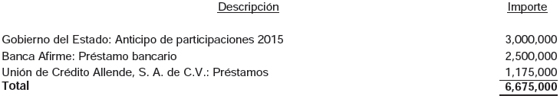
Acción(es) o recomendación(es) emitida(s)
Promoción de Fincamiento de Responsabilidad Administrativa.

EGRESOS
SERVICIOS PERSONALES
Sueldos

5. Se observó que los sueldos aprobados y pagados al personal, así como las prestaciones, no están respaldados con el tabulador de remuneraciones en el que se especifiquen y diferencien la totalidad de sus elementos fijos y variables tanto en efectivo como en especie, documento que se debió adjuntar al presupuesto de egresos autorizado para el año 2014 y publicado en el Periódico Oficial del Estado el 16 de diciembre de 2013, de conformidad a lo dispuesto en el artículo 127 párrafos primero y segundo y fracción V, de la Constitución Política de los Estados Unidos Mexicanos.

Acción(es) o recomendación(es) emitida(s)
Promoción de Fincamiento de Responsabilidad Administrativa.
DISPONIBILIDAD
CUENTAS POR PAGAR
Impuestos por pagar
10% del ISR retenido sobre honorarios y arrendamiento

6. Se observó que no se presentaron las declaraciones de pagos provisionales de retenciones del Impuesto sobre la Renta, correspondientes a los meses de junio a diciembre de 2014, aplicables a los honorarios y arrendamientos liquidados a personas físicas por importe de $47,033, que se debieron enterar a Servicio de Administración Tributaria, de conformidad con lo establecido en los artículos 106 y 116 de la Ley del Impuesto sobre la Renta.

Acción(es) o recomendación(es) emitida(s)
Promoción de Fincamiento de Responsabilidad Administrativa.
Promoción del Ejercicio de la Facultad de Comprobación Fiscal.

ISR retenido al personal

7. Se observó que no se presentaron las declaraciones de pagos provisionales de retenciones del Impuesto sobre la Renta correspondientes a los meses de junio a diciembre de 2014, aplicables a los salarios pagados al personal por la cantidad de $4,251,028, que se debieron enterar a Servicio de Administración Tributaria, de conformidad con lo establecido en el artículo 96 de la Ley del Impuesto sobre la Renta.

Acción(es) o recomendación(es) emitida(s)
Promoción de Fincamiento de Responsabilidad Administrativa.
Promoción del Ejercicio de la Facultad de Comprobación Fiscal.

PASIVO
Pasivo circulante
Cuentas por pagar a corto plazo

8. El Municipio tiene cuentas por pagar por la cantidad de $24,485,980, observando que en el proceso de la auditoría no se nos proporcionó la integración de las citados adeudos, ni la documentación soporte que permitan justificar los registros contables, de conformidad con lo establecido en el artículo 15 de la Ley de Fiscalización Superior del Estado de Nuevo León, de acuerdo a las cuentas siguientes:
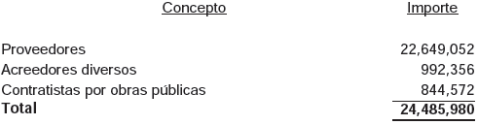

Acción(es) o recomendación(es) emitida(s)
Promoción de Fincamiento de Responsabilidad Administrativa.

OBRA PÚBLICA
INVERSIONES Y OBRA PÚBLICA

En la obra LO-819004994-N3/2014 (Red de energía solar en el Parque Bicentenario) se observó:

9. No se localizó ni fue exhibido durante la auditoría, el presupuesto elaborado por el Ente Público para la obra, obligación establecida en el artículo 21, fracción XII, de la LOPSRM.

Acción(es) o recomendación(es) emitida(s)
Promoción de Fincamiento de Responsabilidad Administrativa.

En la obra LO-819004994-N1/2014 (Construcción de la 2a. Etapa, de la Unidad Deportiva Niños Héroes, colonia Independencia) se observó:

10. No se localizaron ni fueron exhibidos durante la auditoría, los registros de bitácora de trabajos posteriores al 30 de septiembre de 2014, y hasta la terminación de los mismos, obligación establecida en el artículo 122, párrafo primero, del RLOPSRM.

Acción(es) o recomendación(es) emitida(s)
Promoción de Fincamiento de Responsabilidad Administrativa.

11. Personal adscrito a la Auditoría realizó inspección a la obra, detectando en la verificación de las cantidades de trabajos ejecutadas de los conceptos seleccionados, diferencias entre lo pagado y lo ejecutado por valor de $14,019, en los conceptos siguientes:
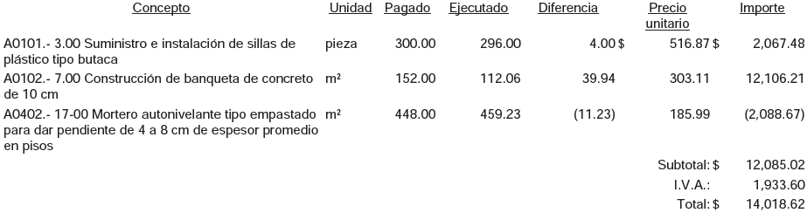

Análisis de la Auditoría Superior del Estado
Se recibió copia fotostática certificada del recibo de ingresos con folio 1221862, del 6 de octubre de 2015, mediante el cual se comprueba el reintegro del importe observado ante la Hacienda Pública del Municipio, por lo cual se solventa lo correspondiente al carácter económico de la observación; sin embargo, en cuanto al control de la obra, no se solventa, debido a que el reintegro aludido hace evidente que se autorizó para el pago cantidades de conceptos no ejecutados al momento de la elaboración de la estimación, incumpliendo con lo establecido en el artículo 54 de la LOPSRM, en relación con el artículo 115, fracciones X y XI del RLOPSRM.

Acción(es) o recomendación(es) emitida(s)
Promoción de Fincamiento de Responsabilidad Administrativa.
Recomendaciones en Relación a la Gestión o Control Interno.

En la obra LO-819004994-N2/2014 (Reforestación urbana, 2a. Etapa, en el Parque Bicentenario) se observó:

12. En la revisión del expediente, se detectó que la elaboración, control y seguimiento de la bitácora de obra, se realizó a través de medios de comunicación convencional, siendo que debió realizarse por medios remotos de comunicación electrónica, no localizando la justificación por parte del Ente Público, ni la autorización por parte de la Secretaría de la Función Pública para que el Ente Público realizara la bitácora a través de medios de comunicación convencional, obligación establecida en el artículo 122, párrafos primero, y segundo, del RLOPSRM.

Acción(es) o recomendación(es) emitida(s)
Promoción de Fincamiento de Responsabilidad Administrativa.

En la obra LO-819004994-N3/2013 (Construcción de Parque de Béisbol en Unidad Deportiva Niños Héroes) se observó:

13. No se localizaron ni fueron exhibidos durante la auditoría, los análisis de precios unitarios de los conceptos no previstos en el catálogo de conceptos original, incluidos en la estimación 1 extra, obligación establecida en el artículo 59, párrafo undécimo, de la LOPSRM, en relación con el artículo 107, párrafo primero, del RLOPSRM.

Acción(es) o recomendación(es) emitida(s)
Promoción de Fincamiento de Responsabilidad Administrativa.

En la obra MAFOPEDEP-002/2014 (Pavimentación asfáltica en calles Victoria de la colonia Sección Juárez; y Felipe Ángeles de la colonia Valle los Duraznos) se observó:

14. No se localizaron ni fueron exhibidas durante la auditoría, las pruebas de laboratorio que comprueben el cumplimiento del porcentaje de compactación de los conceptos "Escarificación de terracerías existentes en 0.20 m de espesor, conformado al 90% de su P.V.S.M.", "Conformación, homogenizada, tendido y compactado para formación de capa al 95% de su P.V.S.M.", "Conformación, homogenizada, tendido y compactado de capa de base estabilizada con cemento, compactada al 100% de su P.V.S.M." y "Carpeta de concreto asfáltico de 0.04 m, compactada al 95%", para la pavimentación de la calle Victoria en la colonia Sección Juárez; y "Escarificación de terracerías existentes en 0.20 m de espesor, conformado al 90% de su P.V.S.M.", para la pavimentación de la calle Felipe Ángeles en la colonia los Duraznos, obligación establecida en el artículo 54, párrafo primero, de la LOPSRM, en relación con el artículo 132, fracción IV, del RLOPSRM.

Acción(es) o recomendación(es) emitida(s)
Promoción de Fincamiento de Responsabilidad Administrativa.
Recomendaciones en Relación a la Gestión o Control Interno.

En la obra LO-819004994-N1/2013 (Pavimentación de camino vecinal los Sabinos al Venado) se observó:

15. No se localizaron ni fueron exhibidos durante la auditoría, los ensayos necesarios para el control de calidad del material previo a su colocación, de acuerdo con el método de control de calidad que fijen para las capas de terracerías, subrasante convencional, base hidráulica, carpeta con concreto asfáltico, carpeta con concreto hidráulico, riego de impregnación y riego de liga, obligación establecida en los artículos 39, párrafo primero; 45, párrafo primero; 61, párrafo primero; 74, párrafo primero; 81, párrafo primero; 90, párrafos primero y segundo; y 95, párrafos primero y segundo, de la LCRPENL, lo anterior, de conformidad con la descripción de los conceptos aludidos.

Acción(es) o recomendación(es) emitida(s)
Promoción de Fincamiento de Responsabilidad Administrativa.

16. No se localizaron ni fueron exhibidos durante la auditoría, los ensayos necesarios para el control de calidad del material durante su ejecución y recepción de los trabajos, de acuerdo con el método de control de calidad que fijen para las capas de terracerías, subrasante convencional, base hidráulica, carpeta con concreto asfáltico, carpeta con concreto hidráulico, riego de impregnación y riego de liga, obligación establecida en los artículos 39, párrafo segundo; 45, párrafo segundo; 61, párrafo segundo; 74, párrafo segundo; 81; 90, párrafos primero y segundo; y 95, párrafos primero y segundo, en relación con los artículos 40, 41, 46, 47, 62, 63, 75, 76, 82, 83, 91, 92, 96 y 97, de la LCRPENL, lo anterior, de conformidad con la descripción de los conceptos aludidos.

Acción(es) o recomendación(es) emitida(s)
Promoción de Fincamiento de Responsabilidad Administrativa.

17. Personal adscrito a la Auditoría realizó inspección a la obra, detectando en la verificación del estado físico de la misma, los deterioros o fallas en la carpeta de concreto asfáltico que se mencionan en las tablas siguientes:

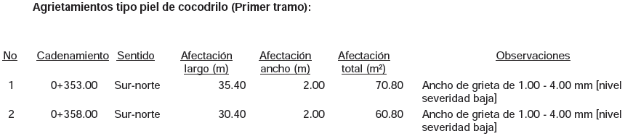

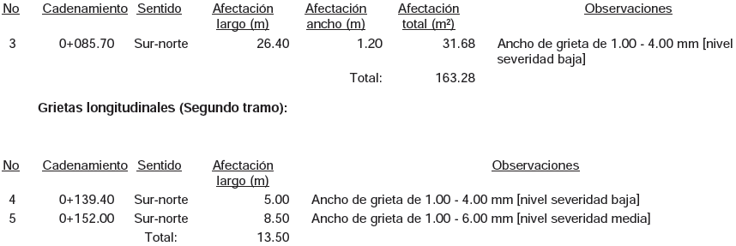

Acción(es) o recomendación(es) emitida(s)
Promoción de Fincamiento de Responsabilidad Administrativa.

En la obra LO-819004994-N2/2013 (Pavimentación de camino vecinal Mata de Guaje) se observó:

18. No se localizaron ni fueron exhibidos durante la auditoría, los ensayos necesarios para el control de calidad del material previo a su colocación, de acuerdo con el método de control de calidad que fijen para las capas de terracerías, subrasante convencional, base hidráulica, carpeta con concreto asfáltico, riego de impregnación y riego de liga, obligación establecida en los artículos 39, párrafo primero; 45, párrafo primero; 61, párrafo primero; 74, párrafo primero; 90, párrafos primero y segundo; y 95, párrafos primero y segundo, de la LCRPENL, lo anterior, de conformidad con la descripción de los conceptos aludidos.

Análisis de la Auditoría Superior del Estado
En cuanto a los ensayos necesarios para el control de calidad del material previo a su colocación, de acuerdo con el método de control de calidad que fijen para las capas de terracerías, subrasante convencional, base hidráulica y carpeta con concreto asfáltico, se recibió copia fotostática certificada de la documentación que acredita el cumplimiento de la normatividad señalada, por lo cual se solventa lo correspondiente a los mismos; sin embargo, referente a los ensayos para las capas de riego de impregnación y riego de liga, no se solventa la observación, subsiste la irregularidad detectada, debido a que en la documentación general que adjuntan a su respuesta, no se localizó la correspondiente a los mismos, por lo que en relación con ello, no se acredita el cumplimiento de la normatividad señalada.

Acción(es) o recomendación(es) emitida(s)
Promoción de Fincamiento de Responsabilidad Administrativa.

19. No se localizaron ni fueron exhibidos durante la auditoría, los ensayos necesarios para el control de calidad del material durante su ejecución y recepción de los trabajos, de acuerdo con el método de control de calidad que fijen para las capas de terracerías, subrasante convencional, base hidráulica, carpeta con concreto asfáltico, riego de impregnación y riego de liga, obligación establecida en los artículos 39, párrafo segundo; 45, párrafo segundo; 61, párrafo segundo; 74, párrafo segundo; 90, párrafos primero y segundo; y 95, párrafos primero y segundo, en relación con los artículos 40, 41, 46, 47, 62, 63, 75, 76, 91, 92, 96 y 97, de la LCRPENL, lo anterior, de conformidad con la descripción de los conceptos aludidos.

Análisis de la Auditoría Superior del Estado
En cuanto a los ensayos necesarios para el control de calidad del material durante su ejecución y recepción de los trabajos, de acuerdo con el método de control de calidad que fijen para las capas de terracerías, subrasante convencional, base hidráulica y carpeta con concreto asfáltico, se recibieron copias fotostáticas certificadas de la documentación que acredita el cumplimiento de la normatividad señalada, por lo cual se solventa lo correspondiente a los mismos; sin embargo, referente a los ensayos para las capas de riego de impregnación y riego de liga, no se solventa la observación, subsiste la irregularidad detectada, debido a que en la documentación general que adjuntan a su respuesta, no se localizó la correspondiente a los mismos, por lo que en relación con ello, no se acredita el cumplimiento de la normatividad señalada.

Acción(es) o recomendación(es) emitida(s)
Promoción de Fincamiento de Responsabilidad Administrativa.

20. Personal adscrito a la Auditoría realizó inspección a la obra, detectando en la verificación del estado físico de la misma, los deterioros o fallas en la carpeta de concreto asfáltico que se mencionan en las tablas siguientes:

Desprendimiento de carpeta
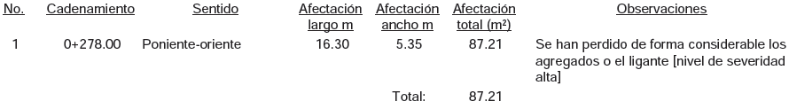
Grietas longitudinales
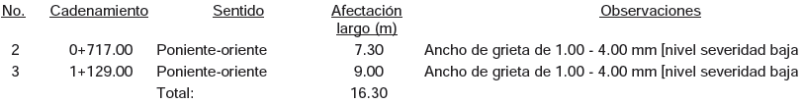

Acción(es) o recomendación(es) emitida(s)
Promoción de Fincamiento de Responsabilidad Administrativa.

En la obra MA-FISM-006/2013 (Introducción de drenaje sanitario en calles Lerdo de Tejada, entre Zuazua y Mina; y Zaragoza, Privada sin nombre y Juárez) se observó:

21. No se localizó ni fue exhibida durante la auditoría, la documentación que permita verificar que la obra fue programada e incluida en el presupuesto anual del ejercicio 2014, acorde con lo dispuesto en los artículos 18, fracción IV, 19 y 22, de la LOPEMNL.

Acción(es) o recomendación(es) emitida(s)
Promoción de Fincamiento de Responsabilidad Administrativa.
Recomendaciones en Relación a la Gestión o Control Interno.

22. En la revisión del expediente, se detectó que de los recursos provenientes del Fondo de Infraestructura Social Municipal, se pagó para la obra en comento un importe $444,419, observando que no se localizaron ni fueron exhibidos durante la auditoría, los estudios, encuestas entre los beneficiados de la obra, informes fotográficos u otros elementos que haya tenido en cuenta el Ente Público, para acreditar que el recurso federal transferido a través del Fondo aludido, fue aplicado en beneficio directo de la población que se encuentra en condiciones de rezago social y pobreza extrema, de conformidad con el artículo 33, párrafo primero, de la LCF. Cabe señalar que en la consulta efectuada por la Auditoría Superior a la información de índices de marginación del Consejo Nacional de Población (CONAPO) y del Consejo Nacional de Evaluación (CONEVAL), que constituyen fuentes oficiales de medición de la pobreza y el rezago social, la zona en donde se realizó la obra, no se ubica en sector donde su población se encuentre en condiciones de rezago social y pobreza extrema.

Acción(es) o recomendación(es) emitida(s)
Promoción de Fincamiento de Responsabilidad Administrativa.
Informe a la Auditoría Superior de la Federación.
Recomendaciones en Relación a la Gestión o Control Interno.

En la obra MA-FAIS-001/2014 (Firme de concreto en la comunidad de las raíces; baño y fosa séptica y construcción de cuarto dormitorio, en comunidad Labores Nuevas) se observó:

23. No se localizó ni fue exhibido durante la auditoría, el presupuesto elaborado por el Ente Público para la obra, ni los análisis de precios unitarios que permitan verificar la aplicación de los costos actualizados de acuerdo con las condiciones que prevalecían en el momento de su elaboración, obligación establecida en el artículo 19, fracción XIII, de la LOPEMNL.

Acción(es) o recomendación(es) emitida(s)
Promoción de Fincamiento de Responsabilidad Administrativa.

24. Personal adscrito a la Auditoría realizó inspección a la obra ejecutada en la propiedad del Sr. Juan Ventura Manrique, en la comunidad Labores Nuevas, detectando que no se ejecutaron los conceptos incluidos en las estimaciones que se mencionan en la tabla, para los cuales se pagó un importe total de $256,769, de acuerdo con lo siguiente:
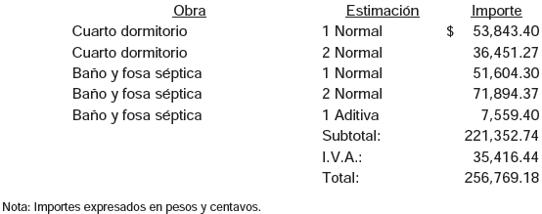

Acción(es) o recomendación(es) emitida(s)
Promoción de Fincamiento de Responsabilidad Administrativa.

En la obra MA-FAIS-003/2013 (Construcción de 3 baños y fosa séptica en la comunidad El Provisor) se observó:

25. No se localizó ni fue exhibida durante la auditoría, el acta de recepción de los trabajos, obligación establecida en el artículo 81, párrafo primero, de la LOPEMNL.

Acción(es) o recomendación(es) emitida(s)
Promoción de Fincamiento de Responsabilidad Administrativa.
Recomendaciones en Relación a la Gestión o Control Interno.

DESARROLLO URBANO
DERECHOS

En el expediente 075/2014 (Autorización de la licencia de uso de suelo, edificación y construcción para línea de autotransporte de carga y taller de mantenimiento, ubicada en sendero Divisorio de Haciendas Labor) se observó:
26. En revisión del expediente se detectaron cobros por concepto de regularización, así como reporte fotográfico que evidencia que ya existía la edificación objeto de estudio al momento de la realización de trámite que nos ocupa, no localizando ni siendo exhibido durante la auditoría, el pago por concepto de multa por ocupar el predio sin contar con las licencias correspondientes, obligación establecida en el artículo 342, fracción II, inciso i) de la LDUNL.

Acción(es) o recomendación(es) emitida(s)
Promoción de Fincamiento de Responsabilidad Administrativa.

27. No se localizó ni fue exhibida durante la auditoría, la memoria correspondiente con la responsiva otorgada por perito con carácter de responsable de la obra, obligación establecida en el artículo 288, fracción II de la LDUNL.

Acción(es) o recomendación(es) emitida(s)
Promoción de Fincamiento de Responsabilidad Administrativa.

28. No se localizó ni fue exhibido durante la auditoría, el estudio de impacto vial, obligación establecida en el artículo 288 fracción IV, inciso a) de la LDUNL.

Acción(es) o recomendación(es) emitida(s)
Promoción de Fincamiento de Responsabilidad Administrativa.

En el expediente 226/2014 (Autorización de la licencia de uso de suelo, edificación y construcción para taller de autotransportes de carga, ubicado dentro de la labor nombrada los Ébanos) se observó:
29. En revisión del expediente se detectaron cobros por concepto de regularización, así como reporte fotográfico que evidencia que ya existía la edificación objeto de estudio al momento de la realización de trámite que nos ocupa, no localizando ni siendo exhibido durante la auditoría, el pago por concepto de multa por ocupar el predio sin contar con las licencias correspondientes, obligación establecida en el artículo 342, fracción II, inciso i) de la LDUNL.

Acción(es) o recomendación(es) emitida(s)
Promoción de Fincamiento de Responsabilidad Administrativa.

30. Se revisó la tramitación urbanística correspondiente a la licencia de uso de suelo, edificación y construcción para taller de autotransportes de carga, observando una diferencia por la cantidad de $7,070, entre lo cobrado por $3,211 y lo establecido por $10,281, según el artículo 52 bis, fracción VI de la LHM, esto en razón de que al autorizarse la licencia en referencia, la edificación se encontraba en funcionamiento, lo cual se corrobora en el reporte fotográfico que se localiza en la documentación adjunta al expediente, tal como se detalla a continuación:

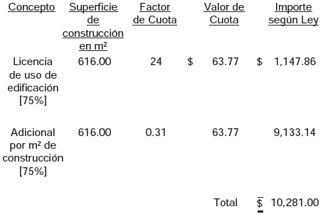

Acción(es) o recomendación(es) emitida(s)
Promoción de Fincamiento de Responsabilidad Administrativa.

En el expediente 193/2014 (Aprobación de la factibilidad de urbanización y lineamientos generales de diseño urbano, así como el proyecto urbanístico para un fraccionamiento de tipo habitacional unifamiliar de urbanización inmediata, denominado Las Brisas, ubicado en Loma Prieta) se observó:

31. No se localizó ni fue exhibido durante la auditoría, el acuerdo de factibilidad del servicio de energía eléctrica otorgado por la Comisión Federal de Electricidad, obligación establecida en el artículo 248, fracción VI de la LDUNL.

Acción(es) o recomendación(es) emitida(s)
Promoción de Fincamiento de Responsabilidad Administrativa.

PROFIS
EGRESOS
FONDO PARA EL FORTALECIMIENTO MUNICIPAL

32. No se localizó ni fue exhibida durante el proceso de la auditoría evidencia documental que demuestre que el municipio autorizó el número de plazas de acuerdo a los tabuladores correspondientes, para los departamentos de Seguridad Pública, Tránsito y Protección Civil correspondiente al ejercicio 2014 del Fondo de Aportaciones para el Fortalecimiento de los Municipios y de las Demarcaciones Territoriales del Distrito Federal 2014, en contravención a lo establecido en el artículo 127, fracción V, de la Constitución Política de los Estados Unidos Mexicanos.
Acción(es) o recomendación(es) emitida(s)
Promoción de Fincamiento de Responsabilidad Administrativa.

33. No se localizó ni fue exhibida durante el proceso de la auditoría evidencia documental que demuestre que el municipio asignó sueldos mediante tabulador autorizado para el ejercicio fiscal 2014, de los empleados del departamento de Seguridad Pública, Tránsito y Protección Civil, correspondientes al Fondo de Aportaciones para el Fortalecimiento de los Municipios y de las Demarcaciones Territoriales del Distrito Federal 2014, en contravención a lo establecido en el artículo 127, fracción V, de la Constitución Política de los Estado Unidos Mexicanos.

Acción(es) o recomendación(es) emitida(s)
Promoción de Fincamiento de Responsabilidad Administrativa.

FONDO PARA INFRAESTRUCTURA SOCIAL MUNICIPAL

34. Como resultado de la revisión a los estados de cuenta bancarios del Fondo de Aportaciones para la Infraestructura Social Municipal 2014, al 31 de diciembre de 2014, se determinó un subejercicio del 5%, por un importe total de $223,728.08 de los recursos recibidos, en contravención a lo establecido en el artículo 8, párrafo primero, del Presupuesto de Egresos de la Federación para el ejercicio fiscal 2014.

Acción(es) o recomendación(es) emitida(s)
Promoción de Fincamiento de Responsabilidad Administrativa.
QUINTO.- Con respecto al trámite y resultados obtenidos, derivados de las solicitudes formuladas por el Congreso del Estado, es de señalar que no las hubo durante el año 2014.

SEXTO.- En relación a los Resultados de la revisión de situación excepcional de la Cuenta Pública objeto de revisión, se informa que no se recibieron denuncias para la revisión de situaciones excepcionales, en los términos preceptuados en los artículos 136 último párrafo de la Constitución Política del Estado y 37 y 39 de la Ley de Fiscalización Superior del Estado de Nuevo León.

SÉPTIMO.- En lo que respecta al apartado V del Informe que nos presenta la Auditoría Superior del Estado, denominado situación que guardan las observaciones, recomendaciones y acciones promovidas en relación a ejercicios anteriores, el Órgano Técnico Fiscalizador nos presenta los cuadros de observaciones realizadas en el ejercicio 2011, 2012 y 2013, dentro de los cuáles se destaca en el apartado Promoción de Fincamiento de Responsabilidad, que los procedimientos iniciados aún se encuentran en trámite.

Una vez que hemos dado cuenta del contenido del Informe de Resultados y de los comentarios que al efecto realizó la Auditoría Superior del Estado, y de conformidad con lo previsto en el artículo 47 inciso c) del Reglamento para el Gobierno Interior del Congreso del Estado de Nuevo León, los integrantes de esta Comisión, a efecto de sustentar el resolutivo que se propone, nos permitimos consignar las siguientes:

CONSIDERACIONES:

PRIMERO: La Comisión Segunda de Hacienda y Desarrollo Municipal, es competente para analizar el Informe del Resultado de mérito, de acuerdo con lo establecido en los numerales 70, fracción XVIII, de la Ley Orgánica del Poder Legislativo del Estado de Nuevo León y 39, fracción XVIII, del Reglamento para el Gobierno Interior del Congreso del Estado de Nuevo León.

SEGUNDO: La Auditoría Superior del Estado cumplió en su revisión con lo previsto por los artículos 18, 19 y 20 de la Ley de Fiscalización Superior del Estado de Nuevo León.

Constatamos que el Informe del Municipio en mención, contiene los comentarios generales que se estipulan en el artículo 49 y 50 de la Ley de Fiscalización Superior del Estado de Nuevo León respecto a los resultados de su gestión financiera, que se ajustaron a los criterios señalados en las Leyes, presupuestos y demás disposiciones aplicables, así como al cumplimiento de los objetivos generales y metas de los programas y subprogramas aprobados.

TERCERO: En el informe del resultado emitido por la Auditoría Superior del Estado se destacan fallas administrativas y de control interno, las cuales se enumeran en el apartado IV del referido informe, respecto de las cuales, la Auditoría, de conformidad con lo dispuesto en el artículo 46 de la Ley de Fiscalización Superior del Estado de Nuevo León, emitió y comunicó a la entidad revisada, las recomendaciones a efecto de que subsanaran las deficiencias que dieran lugar a las fallas en comento.

Al respecto, el Órgano dará el seguimiento correspondiente a fin de verificar las acciones que el Organismo realice para corregir las deficiencias detectadas, sin que sea necesario que este Legislativo se manifieste sobre el particular.

CUARTO: En relación a las irregularidades señaladas dentro del apartado IV del Informe de Resultados, de las que la Auditoría Superior del Estado ofrece detalle en las páginas 40 a la 80 del referido informe; destacándose las observaciones no solventadas dentro del cuerpo del presente dictamen, respecto de las cuales el Órgano Técnico de Fiscalización dará el seguimiento correspondiente a fin de verificar las acciones que el Municipio realice para corregir las deficiencias detectadas tal y como lo comunicó en el informe de resultados, debiendo dar cuenta a este H. Congreso de las acciones iniciadas y los resultados de las mismas.

QUINTO: Ahora bien, queda por resolver sobre la aprobación o rechazo de la cuenta que nos ocupa, a cuyo efecto debemos considerar, en su caso, si las irregularidades detectadas durante la revisión rompen con la razonabilidad que exige el manejo, custodia y aplicación de los ingresos, egresos, fondos y en general de los recursos públicos, así como el cumplimiento de los programas propios de la administración pública municipal.

Es de estimarse que las observaciones contenidas en el informe de resultados en estudio, no son causa suficiente para considerar que la generalidad de la actuación del ente revisado deba considerarse como deficiente y por lo mismo la entidad revisada no es acreedora a una manifestación de rechazo respecto a su cuenta pública para el ejercicio fiscal 2014 de parte de este Poder Legislativo, resultando, por consecuencia la decisión de aprobar dicha Cuenta Pública.

Por lo anteriormente expuesto es que sometemos a la consideración de esta Honorable Asamblea Legislativa el siguiente proyecto de:

ACUERDO

PRIMERO.- Se tiene por recibido y analizado en tiempo y forma el Informe del Resultado de la CUENTA PÚBLICA 2014, del Municipio de Allende, Nuevo León.

SEGUNDO.- En cumplimiento de lo señalado en el artículo 63 fracción XIII, de la Constitución Política del Estado de Nuevo León, y demás disposiciones legales aplicables, SE APRUEBA la CUENTA PÚBLICA 2014 del Municipio de Allende, Nuevo León.

TERCERO.- Se instruye a la Auditoria Superior del Estado para que en términos del párrafo segundo del artículo 52 de la Ley de Fiscalización Superior del Estado de Nuevo León EXPIDA EL FINIQUITO CORRESPONDIENTE, sin perjuicio de las acciones derivadas de la revisión y el seguimiento de las recomendaciones formuladas que proceda.

CUARTO.- Remítase copia a la AUDITORÍA SUPERIOR DEL ESTADO DE NUEVO LEÓN y al Municipio de Allende, Nuevo León, para su conocimiento y efectos legales a que haya lugar.

Monterrey, Nuevo León. A

COMISIÓN DE SEGUNDA DE HACIENDA Y DESARROLLO MUNICIPAL

PRESIDENTA

dip. eva Patricia salazar marroquin

DIP. VICEPRESIDENTE: | DIP. SECRETARIO:
JOSE LUIS SANTOS MARTÍNEZ | RUBÉN GONZÁLEZ CABRIELES
DIP. VOCAL: | DIP. VOCAL:
ANDRÉS MAURICIO CANTÚ RAMÍREZ | ALICIA MARIBEL VILLALÓN GONZÁLEZ
DIP. VOCAL: | DIP. VOCAL:
MARCO ANTONIO MARTINEZ DIAZ | ROSALVA LLANES RIVERA
DIP. VOCAL: | DIP. VOCAL:
ANGEL ALBERTO BARROSO CORREA | LETICIA MARLENE BENVENUTTI VILLARREAL
DIP. VOCAL: | DIP. VOCAL:
DANIEL CARRILLO MARTÍNEZ | COSME JULIAN LEAL CANTÚ

